Сценарий работы

Консольное приложение

**Основное меню:**

При открытии приложения пользователь видит консольное окно, с сообщением, на котором отображена версия генератора. Взаимодействие пользователя и приложения осуществляется через ввод ключа командной строки.

**Реализация п.** 2.8.2.1.2 Ввод исходных данных через файл формата XML

Для реализации **п.** 2.8.2.1.2 ТЗ пользователю необходимо ввести ключ в командную строку, указать путь имя файла. После указания пути файла для этого файла будет сгенерирована сетка и сохранена в ту же директорию, если нет ключа с путем сохранения.

*В консольном окне отобразится текстовое сообщение, указывающее успешно ли была выполнена операция.*

**Реализация п.** 2.8.2.1. 5 Сохранение в файл формата ??? декомпозированного N-угольника. Для реализации **п.** 2.8.2.1.5 ТЗ пользователю необходимо ввести ключ в командную строку, указать путь имя файла. Если путь для сохранения не указывается, то в сохраняется в тот же путь, где контур.

*В консольном окне отобразится текстовое сообщение, указывающее успешно ли была выполнена операция*

**Реализация п.** **2.8.2.1.6**  Анализ декомпозированного треугольника на качество регулярной сетки и вывод информации в файл формата TXT

Для реализации **п.** 2.8.2.1.6 ТЗ пользователю необходимо ввести ключ в командную строку, указать путь имя файла, в который будет сохранено качество сетки

*В консольном окне отобразится текстовое сообщение, указывающее успешно ли была выполнена операция*

**Реализация п.** **2.8.2.1.7** Наличие нескольких вариантов декомпозиции N-угольника с количеством углов больше 4-ёх.

Для реализации **п.** 2.8.2.1.7 ТЗ пользователю необходимо ввести ключ в командную строку, указать путь имя файла, в который будет сохранена сетка декомпозированного многоугольника. По умолчанию будет выбран лучший алгоритм для декомпозиции (алгоритм с наивысшим показателем качества сетки)

**Визуализатор**

Для реализации п. 2.8.2.2.1 ТЗ пользователю необходимо нажать кнопку OPEN

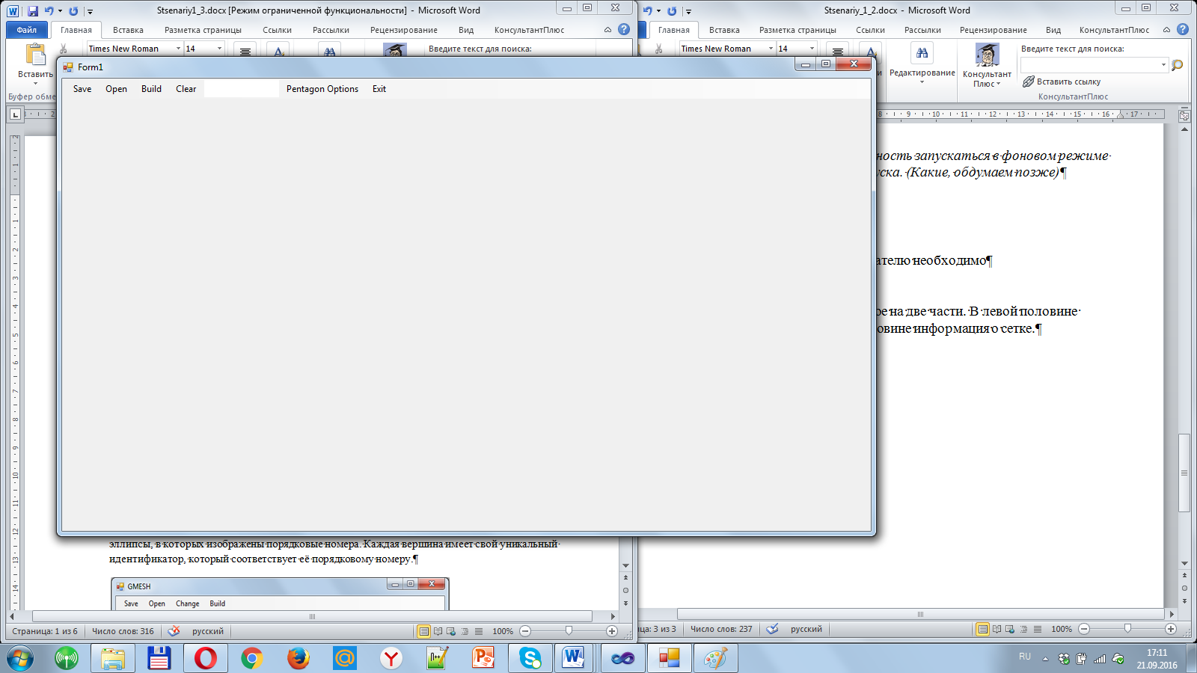

и выбрать расположение декомпозированного многоугольника.

Реализация п. 2.8.2.2.2 ТЗ

На форме отобразится выбранный многоугольник.

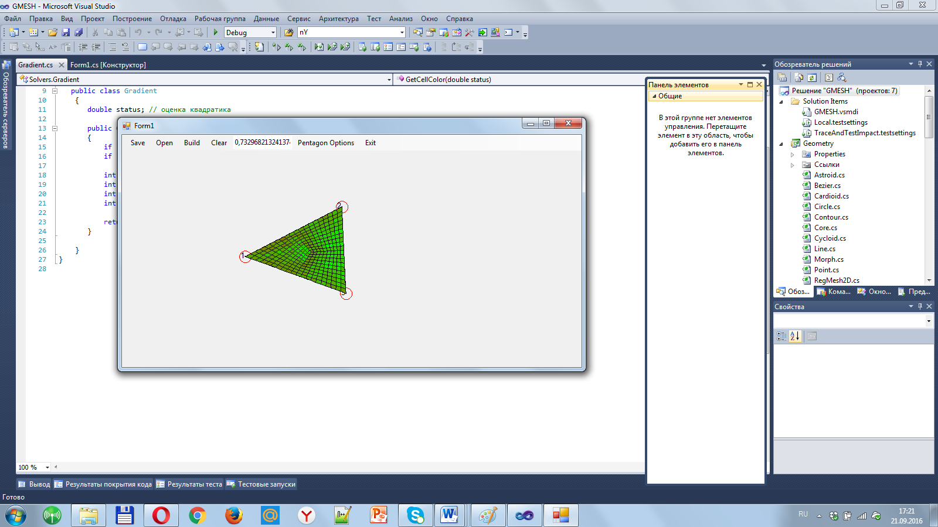

Реализация п. 2.8.2.2.3 ТЗ.

Отображение значения оценки качества сетки пользователь может увидеть в поле. . В зависимости от результата система заполняет ячейку определенным цветом в градации от красного до светло-зеленого. Где красное – плохое качество, зеленое – отличное качество.

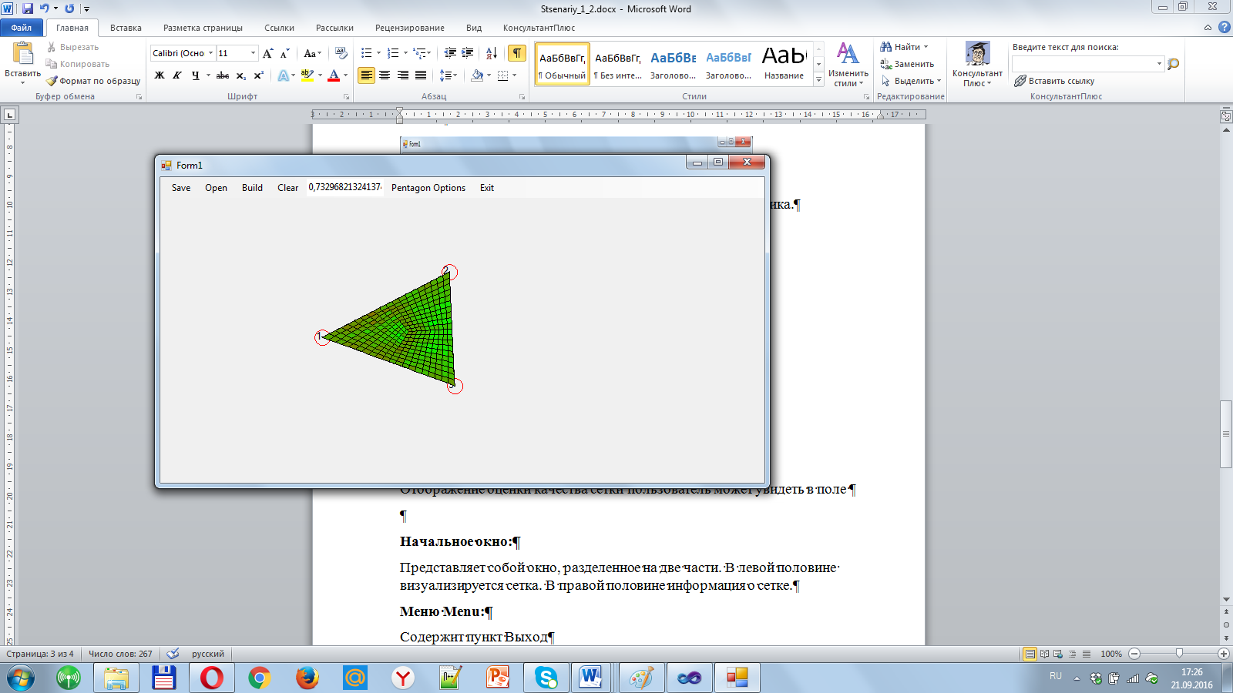

Реализация п. 2.8.2.2.4 ТЗ.

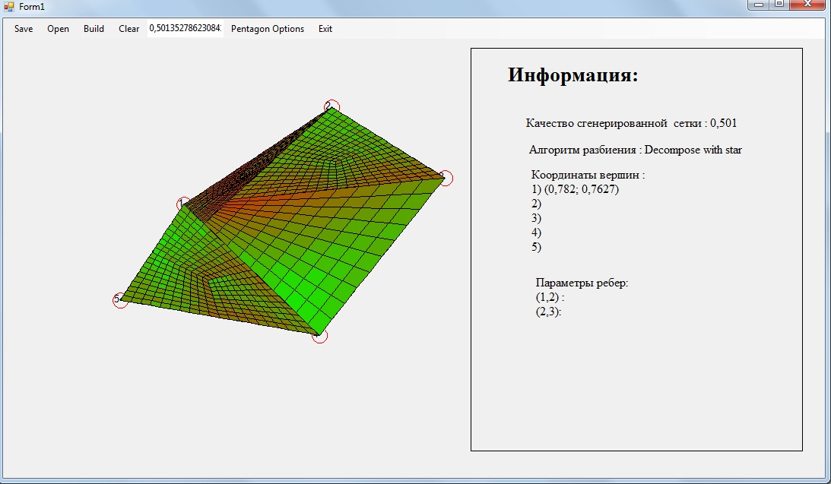

Информация о многоугольнике пользователь может увидеть в левой части формы.

Реализация п. 2.8.2.2.5 ТЗ.

Чтобы провести анализ построенной сетки на согласованность пользователь должен выбрать….

Реализация п. 2.8.2.2.6 ТЗ.

Чтобы провести анализ построенной сетки на наличие разрывов пользователь должен…